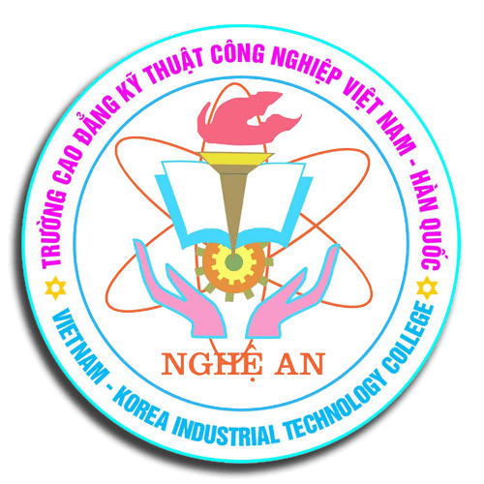 | ỦY BAN NHÂN DÂN TỈNH NGHỆ AN  TRƯỜNG CAO ĐẲNG KTCN VIỆT NAM – HÀN QUỐC  CHÍNH SÁCH CHẤT LƯỢNG  NĂM HỌC: 2018 - 2019 | Mã hoá:………….
 |  | Lần ban hành: …..
 |  | Hiệu lực từ ngày: …
 |  | Trang/số trang…

1. Tập trung nguồn lực phấn đấu đạt 6 tiêu chí của trường nghề chất lượng cao, chú trọng nâng cao chất lượng đội ngũ giáo viên, trình độ tay nghề của học sinh, sinh viên.
2. Đầu tư cơ sở vật chất, đổi mới công tác quản lý, mở rộng hợp tác đào tạo với các trường đại học và doanh nghiệp, đào tạo liên thông, đào tạo lại, đào tạo nâng cao, đào tạo xuất khẩu lao động và giải quyết việc làm cho học sinh, sinh viên sau khi tốt nghiệp.
3. Phát huy hiệu quả dự án giai đoạn III của chính phủ Hàn Quốc và các nguồn đầu tư của chính phủ Việt Nam cho nhà trường.
4. Xây dựng tính tự chủ ở từng đơn vị phòng, khoa, trung tâm trong công tác quản lý và vận hành, cải tiến và áp dụng hiệu quả hệ thống bảo đảm chất lượng của nhà trường.
5. Tiếp tục bồi dưỡng nâng cao trình độ đội ngũ giáo viên bằng nhiều hình thức kể cả trong nước và nước ngoài (chú trọng tay nghề, ngoại ngữ, tin học, đào tạo thạc sỹ, tiến sỹ). Tổ chức thi tiếng Anh TOEIC, tin học IC³.
6. Bồi dưỡng tay nghề học sinh giỏi chuẩn bị tham gia hội thi cấp tỉnh năm 2019. Đưa thiết bị dạy học tự làm tham gia hội thi thiết bị dạy nghề tự làm cấp tỉnh năm 2018, tiến tới tham dự hội thi cấp Quốc gia năm 2019.
7. Nghiên cứu khoa học kết hợp đề tài tốt nghiệp của sinh viên cuối khóa, tổ chức thi cấp trường, tham gia hội thi sáng tạo Khoa học - Công nghệ cấp tỉnh năm 2019.
8. Tổ chức "Hội nghị trao đổi kinh nghiệm, phương pháp học tập tốt, định hướng nghề nghiệp".

Chữ ký | Người soạn thảo | Người kiểm tra | Người phê duyệt
Họ và tên | NGUYỄN HỒNG HƯNG | TRẦN ĐẠI QUÂN | HỒ VĂN ĐÀM
Chức danh | TP KHẢO THÍ & ĐBCL | P.HT/ĐDLĐ | HIỆU TRƯỞNG

